CENTRO DE EDUCAÇÃO INFANTIL “PINGO DE OURO”
CAMPINA DA ALEGRIA / VARGEM BONITA SC
RUA CEREJEIRA S/N FONE: 49-3456-13-67
EMAIL – ceipingodeouro@yahoo.com

Professora: Grasyele Rech Lóz Turma: Pré Escola I Turno: Vespertino Período: 08/09/2020 até 11/09/2020

BOM DIA, PAIS, RESPONSÁVEIS E QUERIDOS ALUNOS...

Mais uma semana de estudos iniciando. Estou enviando sugestões de atividades com coordenação motora, recreativas, lúdicas e com estimulação cognitiva. Estaremos sempre em contato nesta plataforma ou nos grupos específicos da turma via WhatsApp.
Espero que estejam bem. Pois estes dias de isolamento social irá passar, que Deus abençoe grandemente logo estaremos todos juntos, unidos e felizes.
Amei as atividades que recebi. É muito bom ver a dedicação e o carinho que estão sendo realizadas.
Obrigado senhores Pais/responsáveis pela dedicação.
Parabéns a vocês crianças, pela dedicação e
Responsabilidade
Atenciosamente: Prof.ª Grasy Rech Lóz.

,
ATIVIDADES PARA SEREM DESENVOLVIDAS:
1º ASSISTIR O VÍDEO: A professora vai estar enviando um vídeo no Watts Zap, da História:

A MARGARIDA INSATISFEITA

2ª ASSISTIR O VIDEO DA HISTÓRIA A MARGARIDA INSATISFEITA, COM A AJUDA DO PAPAI, MAMÃE, OU RESPONSÁVEL VOCÊ TERÁ UM MARGARIDA PARA CONFECCIONAR SUAS PETÁLAS, USE A SUA IMAGINAÇÃO DEIXANDO-A LINDA E FELIZ.
Não se esqueça de registrar a sua atividade enviando fotos ou vídeos para a professora e os demais coleguinhas da turma visualizarem a sua linda Margarida, e de um novo nome a sua Linda Flor.

3ª ATIVIDADE: Vamos trabalhar a coordenação motora meus pequenos.... A abelhinha precisa de ajuda pra refazer o seu caminho, com um lápis de cor de sua preferência, trace os pontilhados e depois pinte as florzinhas e a abelhinha. Não se esqueça de registrar com fotos para a professora e os coleguinhas visualizarem no nosso grupo do Watts Zap

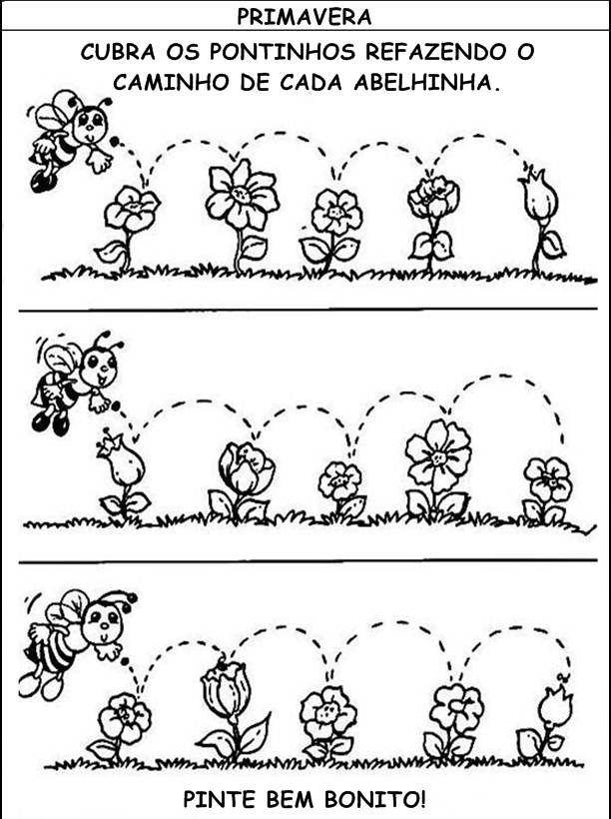

Neste mês de Setembro iniciamos a PRIMAVERA, ela nos enche de alegria com suas lindas flores e paisagens.
Vamos assistir o vídeo com a História: A primavera e a Festa das Flores, e a canção da Primavera!!! Espero que vocês gostem....
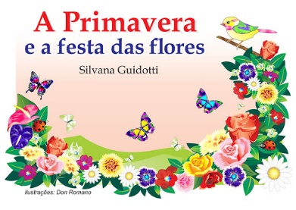

4ª ASSISTIR O VÍDEO COM A HISTÓRIA:

A Primavera e a Festa das Flores

Contos da Tia Sil

ACESSAR O LINK: https://www.youtube.com/watch?v=HoWPDdi1GNk

5ª ASSISTIR E DANÇAR COM A CANÇÃO DA PRIMAVERA

Trá La La La

ACESSAR O LINK: https://www.youtube.com/watch?v=EMU2iW-xkDc

VAMOS NOS DIVERTIR BRINCANDO COM NOSSAS ATIVIDADES...
FAÇAM COM A AJUDA DOS PAIS OU ESPONSÁVES. MANDEM FOTOS OU VÍDEOS PARA APROFESSORA NO WHATSAPP.
QUE DEUS ABENÇOE.

